Spett.le

Pistoia, 20 marzo 2015

Oggetto: Fatturazione PA Workflow.

Il presente costituisce un compendio di concetti rappresentatati, sia in modalità testuale sia in forma diagrammatica, con lo scopo di illustrare, censire e definire gli aspetti principali del progetto in oggetto.
Rimanendo a disposizione per qualsiasi chiarimento vi porgiamo

Saluti cordiali
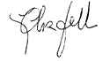

Micronix Network S.C.

Nome documento: | FatturazioneWorkFlow.pdf
Preparato da: | Andrea Riboldi | Versione N° | 0.1
Data: | 19/05/2015
Destinatari: | G. Tassi, M. Beatrice,R. Rocca, L. Lupori...

Documento a cura di: Andrea Riboldi,
Micronix Network S.C.

Micronix Network S.C.
Via E. Bindi, 4
Pistoia (PT)

Micronix Network S.C: è proprietaria di questo documento e le informazioni in esso contenute sono da ritenersi strettamente confidenziali. Questo documento non può essere riprodotto o diffuso a terzi o usato per scopi diversi da quello per cui è stato presentato, senza l’autorizzazione preventiva, per iscritto, da parte di Micronix Network S.C.. Qualora parte di detto documento sia legata a un contratto tra Micronix Network S.C. e una terza parte, la sua diffusione è vincolata dai termini di quel contratto.

Sommario
1.Scopo 4
2.Obiettivi 4
3.Architettura Applicativa 5
4.Componenti Applicativi 5
4.1Invio Documenti XML INFOCERT 6
5.Requisiti Hardware/Software 6
5.1Server di integrazione: 6
6.Tempi di Realizzazione del sistema 6

Scopo
Scopo del documento è la definizione del workflow che permetterà la generazione della fattura digitale, a partire dal gestionale, e del suo invio automatico alla PA.
Ciò consentirà, in via preliminare
- la definizione degli elementi costituivi del progetto, caratterizzandolo in termini sia di organizzazione delle funzioni da implementare, che dell'interazione con i componenti forniti da entità estrerne.
- la pianificazione generale dell'implementazione.
- l'associazione requisito-componente, per garantire la totale copertura dei requisiti individuati.

Obiettivi
Gli obiettivi del progetto sono:
1) Produzione delle fatture nel formato XML come richiesto dalla vigente normativa
Questa funzionalità verra implementata utilizzando un servizio, realizzato da Micronixnetwork, che agganciandosi al gestionale produce i file XML conformi alle specifiche della FatturaPA 1.1.

2) Invio massivo delle fatture in modo automatico.
Per realizzare questa funzionalità ci appoggeremo al servizio offerto da infocert Legalinvoice PA Engine.
Questo servizio ci garantisce:
        - firma digitale
        - trasmissione alla PA
        - conservazione a norma delle fatture PA.

Architettura Applicativa
L'architettura applicativa consta nell'estensione dell'attuale servizio micronix (FatturePA) per metterlo in grado di inviare i documenti xml, delle fatture, al sistema INFOCERT.
Questa operazione verrà implementata aggiungendo un nuovo modulo, al servizio, che si occuperà di interagire con i WebService messi a disposizione dal Legalinvoice PA Engine.
L'immagine seguente schematizza i concetti descritti sopra:
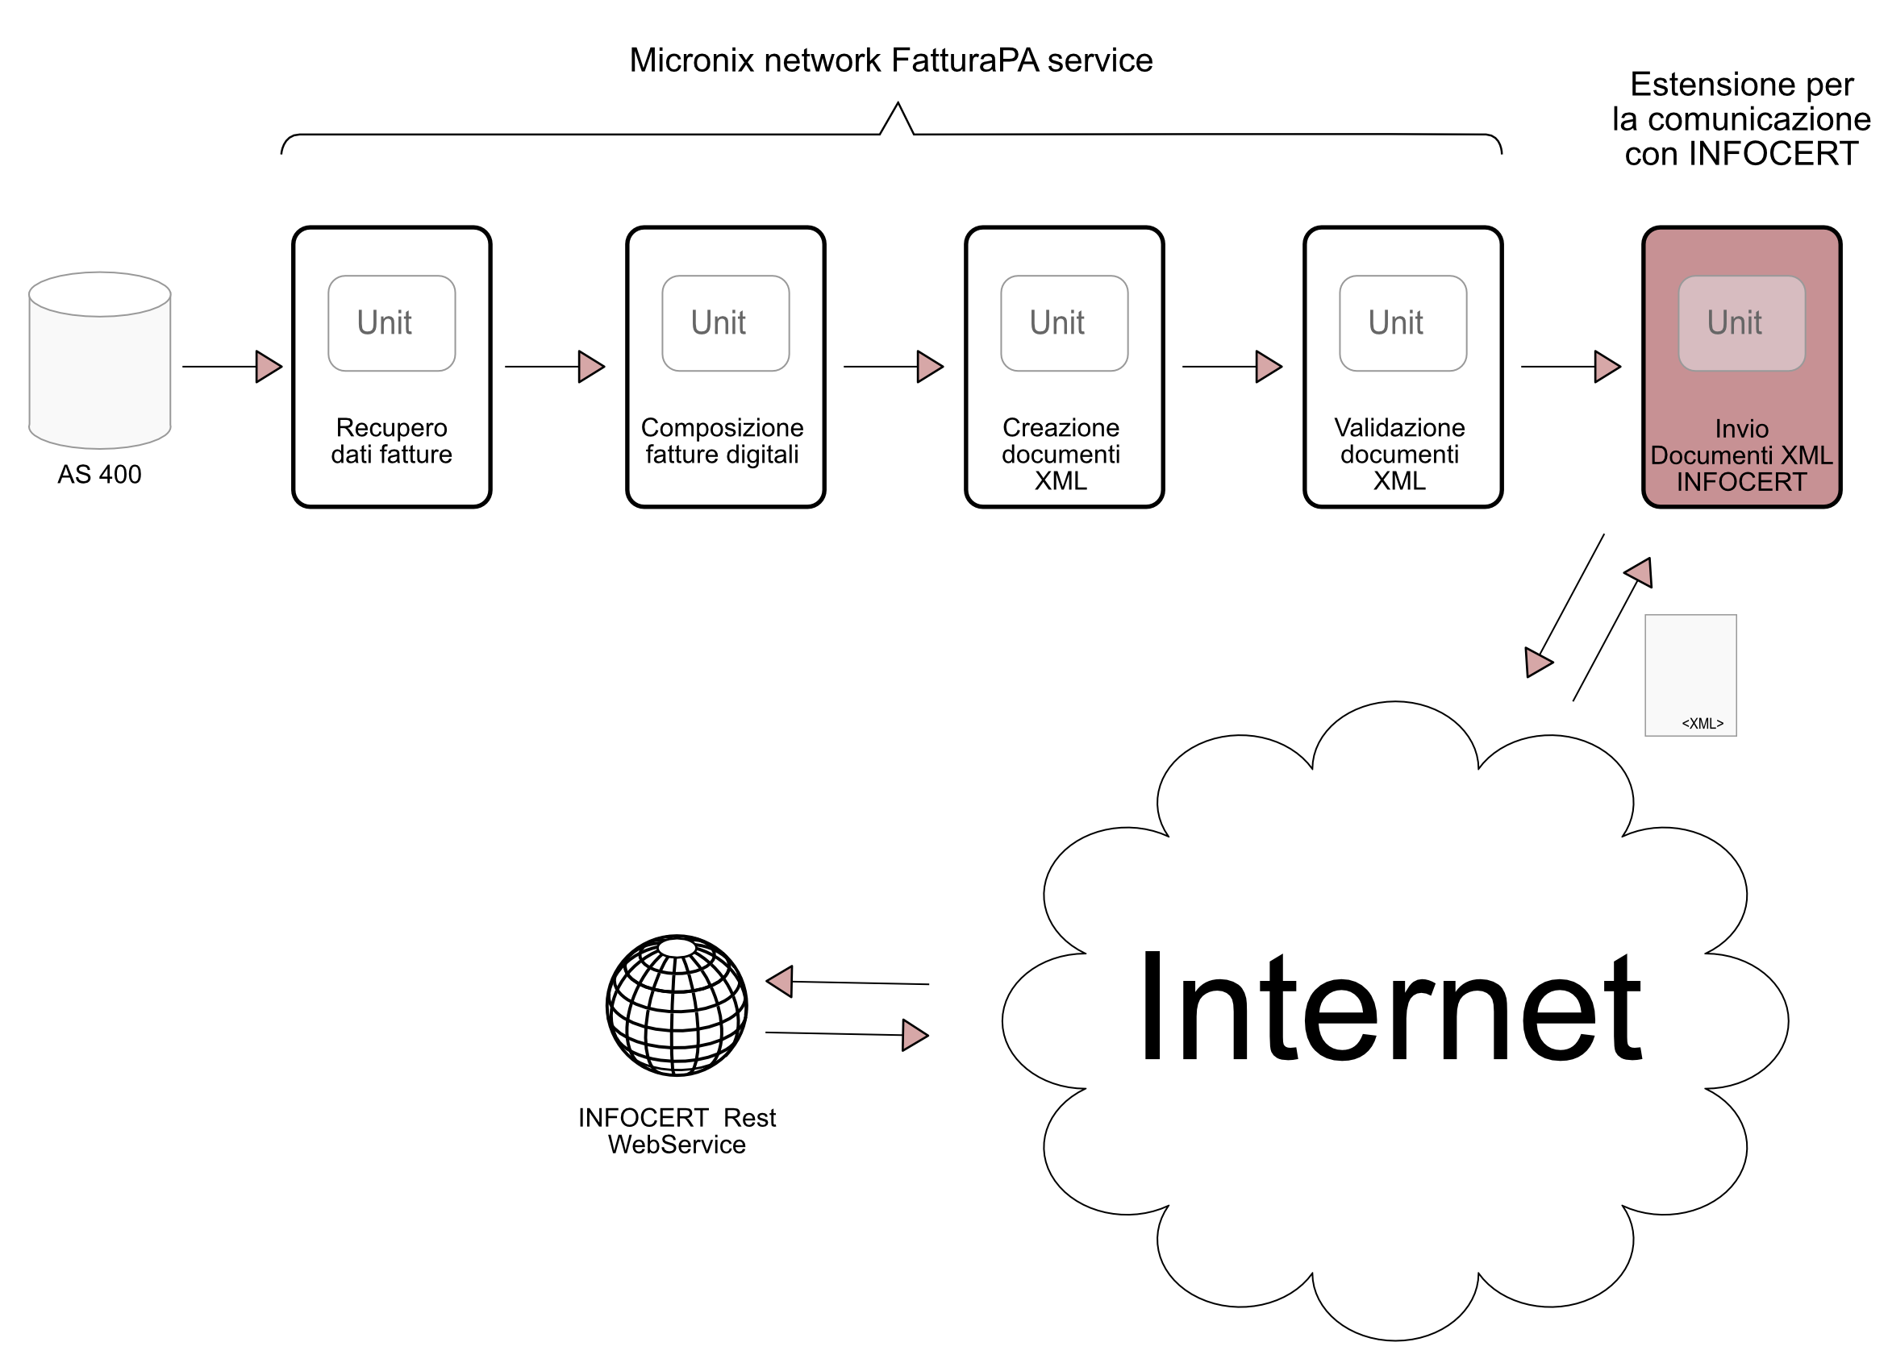

Componenti Applicativi
I progetto prevede la realizzazione di un solo componente applicativo denominato:
- Invio Documenti XML INFOCERT

Invio Documenti XML INFOCERT
Questo componente è un estensione del servizio FatturePA e si occuperà di interfacciarsi con i WEBSERVICE del Legalinvoice PA Engine.
I compiti che dovrà svolgere sono i seguenti:
- Recuperare le fatture in formato XML prodotte dal servizio FatturePA
- Inviarle tramite il WEBSERVICE al sistema LegalInvoice PA Engine
Terminato il compito 2 sarà il servizio LegalInvoice PA Engine ad occuparsi di
- firmare digitalmente le fatture
- inviarle alle PA destinatarie
- conservazione a norma delle fatture PA.
Per controllare le risposte del Sistema di Interscambio e consultare le fatture conservate viene fornita un interfaccia web.

Requisiti Hardware/Software

Server di integrazione:
La macchina su cui viene installato il servizio FattruePA deve soddisfare i seguenti requisiti:
- Sistema operativo, Windows una qualunque versione da XP in poi a 64 o 32 bit.
- Java con versione maggiore o uguale alla 6.
- Possibilmente una macchina che funga da server e quindi rimanga costantemente accesa.
- Accesso alla rete internet per la comunicazione con i WEBSERVICE INFOCERT.

Tempi di Realizzazione del sistema

Quadro riassuntivo in giorni uomo
 | Analisi & Design | Codifica | Integrazione legacy | Validazione
Invio Documenti XML INFOCERT | 1 | 3 | 1 | 1
Totali | 1 | 3 | 1 | 1
Complessivamte | 6

